**2024.03.03 열왕기하XXIII, 스바냐1-3장, 내가 땅 위에서 모든 것을 진멸하리라!!**

**선지서를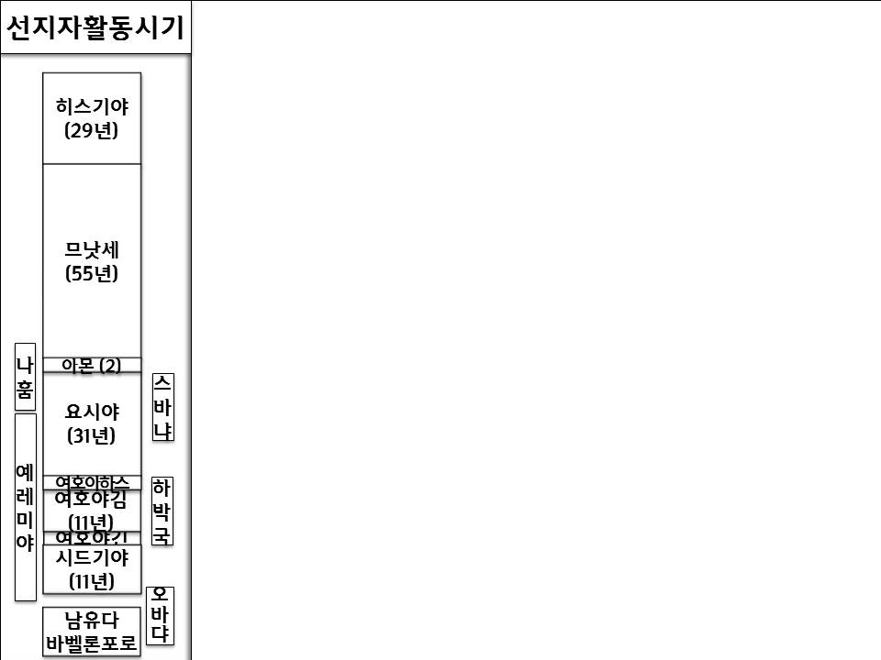 이해하기 위해 필요한 역사 사건들…**

**히스기야 왕** 우상_____, _________

**므낫세왕**

우상_____, _____된 신당 건축, _________ 곳곳에 미신 제단 만듬

하나님을 ______하고 _____하는 시대정신 형성

____________________________________________________________

____________________________________________________________

**오늘날 우리 시대는 어떤 시대인가?**

하나님의 존재를 인정하는 _________의 시대정신인가? _______!!!

하나님을 무시하는 시대정신인가? ________!!!

**성경을 통해 알 수 있는 축복을 누리는 방법…**

*여호수아 1장*

*8 이 율법책을 네 입에서 떠나지 말게 하며 주야로 그것을 묵상하여 그 안에 기록된 대로 다 지켜 ________ 그리하면 네 길이 평탄하게 될 것이며 네가 형통하리라*

**요시야왕의 선행에도 불구하고 심판의 길로 가는 이유(왕하23:26)**

하나님의 ______이 아니라 사람들이 죄를 ______하며 ______지 멸망의 길로 가는 시대정신을 말한다.

**모세로부터 시작되는 약속들…**

명령과 규례를 _____면… 그렇지 ______면… (신28:1, 15)

________________________________________________________________________________

________________________________________________________________________________

**역사적 배경을 자주 살피는 이유…**

연대기적인 역사적 배경을 알지 못하면 선지자들을 통해 선포하시는 하나님의 ______와 심판의 ______를 바르게 이해할 수 없기 때문이다.

**[1장]** ____________________________________________________________________________

심판의 이유는… 백성들이 ______지 죄를 반복하며 욕심을 _________ 않기 때문이다!! (모든 _______이 항상 악하기 때문…)

선지자들은 _______ 자들에게 말한다.

그래서 선지서들은 오늘 이 시대에 믿는 _______들에게도 중요한 교훈을 말해 준다

**은혜를 받은 교인들이 하나님을 대적하게 되는 경로**

_____망각 🡪 열정_____과 영혼의 _____(__________) 증가 🡪 영적인 무기력 _______

🡪 비판자 🡪 하나님 ____ 🡪 무시, ____ 🡪 대적 🡪 ________

*1:12 그 때에 내가 예루살렘에서 찌꺼기 같이 가라앉아서 마음속에 스스로 이르기를 여호와께서는 ____도 내리지 아니하시며 ______도 내리지 아니하시리라 하는 자를 등불로 두루 찾아 벌하리니*

**[2장]** ____________________________________________________________________________

단지 ________에 모이지 말고 하나님의 말씀대로 공평과 정의가 ______되는 곳, 그런 삶으로 모이라는 것이다. (사1:12-13)

절망치 말고 정말 뜨거운 가슴을 가지고 주님 다시 ______ 때까지 하나님의 약속과 명령, 그 말씀을 _______ 지키는 겸손한 자리에 서겠노라고 ____을 정하고 ______으로 나아가라(요6장)

하나님 앞에서 겸손한 것이란 하나님을 ______하기에 그의 ______대로 살아가며 내 생각과 느낌을 _____________ 않는 태도!!!

교만이란…_______의 규례와 명령, ______와의 ______을 멸시하고 무시하는 삶을 살아가는 것!!!

**교회에 ___하고 교회를 통해 주시는 하나님의 명령과 규례를 힘써 _______ 성도가 되라.**

어떤 상황과 환경 속에서도 하나님의 말씀을 ______ 그 말씀대로 _______가는 자들은 하나님의 보호의 그늘에 _________ 주신다 (습2:3)

________________________________________________________________________________

________________________________________________________________________________

**하나님의 그의 백성을 숨겨주시는 방법**

________________________________________________________________________________

________________________________________________________________________________

죽어가는 세상을 구원하기 위한 하나님의 유일한 ______은 삶의 어떤 상황과 환경 속에서도 하나님의 말씀의 가치를 따라 _______하는 ______다.

**[3장]** ____________________________________________________________________________

________________________________________________________________________________

**한주간의 거룩한 삶을 돕는 질문들...**

1. 스바냐는 언제 활동했는가? 스바냐서, 하박국, 예레미야서를 이해하기 위한 역사적 시대흐름을 파악하기 위해 므낫세 왕, 요시야 왕의 행적들을 자세히 살펴보고(열왕기하 18장-21장30절 참고) 그 시대의 문화나 삶의 모습이 어떠했는지를 나누어보자. 오늘날 우리 시대와 흡사한 점들은 무엇인가? 이 시대의 교회들과 비슷한 점들은 무엇이 있는가?

2. 하나님이 심판하시는 사람들은 어떤 사람들이고 하나님이 보호하시는 사람들은 어떤 사람들인가? 하나님의 구원을 경험한 믿음의 사람들이 하나님을 대적하는 이스라엘과 같은 상태가 되어가는 단계를 적어보라. 오늘날 우리 교회들은 어떤 상태에 있다고 생각하는가? 왜?, 나는 지금 어떤 상태에 있다고 생각하는가? 왜?, 나와 이 시대의 교회는 어떻게 하나님과의 첫사랑을 회복할 수 있을까?

3. 하나님 앞에서의 겸손은 무엇인가? 겸손한 삶을 살기 위해 성도가 가장 먼저 해야 하는 것은 무엇인가? 한 교회가족(셀)에 소속되어 함께 살아가는 것이 중요한 이유는 무엇 때문인가? 한 교회에 속에서 함께 건강한 교회를 세워가는 성도의 모습은 어떤 것일까?(구체적으로)

4. 말씀을 통해 나를 되돌아 볼 때 철저하게 회개하고 해결해야 할 것은 무엇인가? 그리고 우리가 포기하거나 변경할 수 없고 꼭 지켜내야 하는 진리는 무엇인가?

5. 오늘 말씀을 통해 알게 된 하나님은 어떤 하나님이신가? 그로 인해 나는 어떤 존재인가? 본문을 통해 약속해 주시는 축복은 무엇인가?

6. TO-DO List